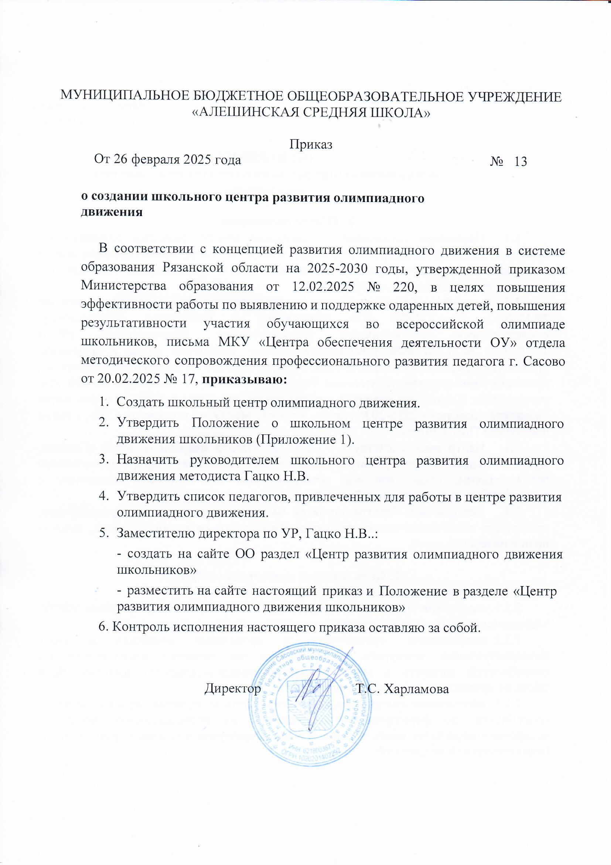

Приложение к приказу от 26.02.2025 № 13

**ПОЛОЖЕНИЕ**

**о школьном центре развития олимпиадного движения школьников**

1. **Общие положения**
   1. Настоящее положение о школьном центре развития олимпиадного движения школьников (далее - Положение) определяет цели, задачи, функции центра развития олимпиадного движения школьников МБОУ «Алешинская СШ» (далее - Центр) и организацию его деятельности.
   2. В своей деятельности Центр руководствуется: Федеральным законом от 29.12.2012 № 273-ФЗ «Об образовании в Российской Федерации» (с последующими изменениями), постановлением Правительства РФ от 19.10.2023 № 1738 «Об утверждении Правил выявления детей и молодежи, проявивших выдающиеся способности, и сопровождения их дальнейшего развития», приказом министерства образования Рязанской области от 12.02.2025 № 220 «Об утверждении Концепции развития олимпиадного движения в системе образования Рязанской области на 2025-2030 годы», Уставом МБОУ «Алешинская СШ», а также настоящим Положением.
   3. Центр взаимодействует с ОГБУДО «Центр одаренных детей «Гелиос», муниципальным центром развития олимпиадного движения, с профессиональными организациями, общественными объединениями по вопросам, связанным с выявлением и развитием способностей у детей.
   4. Деятельность Центра строится на принципах гуманизма, равноправия, приоритета общечеловеческих ценностей, свободного развития личности, защиты прав и интересов детей.
2. **Цель и задачи деятельности Центра**
   1. Основными целями создания Центра являются:
      1. выявление проявляющих выдающиеся способности обучающихся МБОУ

«Алешинская СШ»*,* сопровождение и мониторинг их дальнейшего развития;

* + 1. координация, организация и проведение олимпиад и иных интеллектуальных конкурсов, направленных на развитие интеллектуальных способностей, интереса к научной (научно-исследовательской) деятельности, а также на пропаганду научных знаний;
    2. обеспечение индивидуальной работы с детьми, проявившими выдающиеся способности, по формированию и развитию их познавательных интересов, построению индивидуальных образовательных маршрутов, в том числе тьюторской и (или) тренерской поддержки;
    3. формирование и развитие партнерской сети из промышленных предприятий, научных и образовательных организаций, общественных организаций, осуществляющих свою деятельность на территории Рязанской области, для обеспечения сопровождения и дальнейшего развития детей и молодежи, проявивших выдающиеся способности;
    4. информирование общественности о целях и задачах работы с проявившими выдающиеся способности детьми и молодежью, возможностях по развитию их талантов и способностей в Рязанской области;
    5. иная деятельность, направленная на развитие системы выявления, сопровождения и развития детей, проявивших выдающиеся способности.
  1. Основными задачами деятельности Центра являются:
     1. консолидация ресурсов МБОУ «Алешинская СШ», иных организаций, работающих с проявившими выдающиеся способности детьми, организация мероприятий, способствующих их выявлению, сопровождению и мониторингу их развития в первую очередь через реализацию дополнительных общеобразовательных программ;
     2. привлечение школьников к участию в интенсивных профильных сменах Образовательного центра «Сириус», ОГБУДО «Центр одаренных детей «Гелиос», программах с использованием дистанционных образовательных технологий и электронного обучения;
     3. участие в формировании муниципальной политики в области развития таланта в соответствии с приоритетами Стратегии научно-технологического развития Российской Федерации, Стратегии развития воспитания;
     4. взаимодействие с индустриальными и технологическими компаниями, научными и образовательными организациями, общественными организациями, осуществляющими свою деятельность на территории Рязанской области, в том числе посредством реализации образовательных программ в сетевой форме, сопровождение и дальнейшее развитие проявивших выдающиеся способности детей;
     5. создание и развитие информационных ресурсов для проявивших выдающиеся способности детей, а также работающих с ними педагогических работников;
     6. анализ данных и разработка предложений по индивидуальному развитию детей, проявивших выдающиеся способности, включая сбор информации о победителях и призерах олимпиад, конкурсов и иных мероприятий, а также данных о достижениях детей, сведения о которых включены в Государственный информационный ресурс о детях, проявивших выдающиеся способности и (или) получателях грантов Президента Российской Федерации, а также выпускниках Образовательного центра «Сириус»;
     7. мониторинг и формирование сводной аналитической отчетности о реализации МБОУ «Алешинская СШ» мер по выявлению детей, проявивших выдающиеся способности, сопровождению и мониторингу их дальнейшего развития;
     8. проведение мероприятий для родителей (законных представителей) обучающихся МБОУ «Алешинская СШ» по вопросам выявления, поддержки и развития способностей и талантов у детей;
     9. обмен опытом по выявлению, поддержке, сопровождению и развитию проявивших выдающиеся способности детей с другими общеобразовательными учреждениями Сасовского муниципального округа Рязанской области, муниципалитетами Рязанской области и регионами РФ.

1. **Основные направления (виды) деятельности Центра**
   1. Организация и проведение общественно значимых мероприятий в сфере образования, науки.
   2. Выявление, поддержка и сопровождение одарённых детей МБОУ

«Алешинская СШ». Данное направление реализуется через:

* + 1. Организацию (в том числе удаленных) образовательных площадок для обучения детей по углубленным образовательным программам, нацеленных на достижение результатов высокого уровня.
    2. Проведение для одарённых детей психологических занятий и тренингов, направленных на развитие личности, социально-психологическую адаптацию, самоопределение и самореализацию.
    3. Консультации для одарённых детей, их родителей и педагогов.
    4. Организацию работы, направленной на популяризацию образа «одарённая ответственная молодёжь Рязанской области».
    5. Проведение ежегодного мониторинга и анализа работы с одарёнными детьми в МБОУ «Алешинская СШ».

1. **Организация деятельности Центра**
   1. Центр создается в МБОУ «Алешинская СШ».
   2. Центр реализует совместные программы с заинтересованными государственными и частными структурами: министерством образования Рязанской области, ОГБУДО «Центр одаренных детей «Гелиос», УО, образовательными организациями, общественными объединениями и иными организациями и ведомствами, в том числе с использованием современных средств визуальных коммуникаций, поддержкой и разработкой программ с применением дистанционных технологий.
2. **Ликвидация Центра**
   1. Ликвидация Центра осуществляется приказом МБОУ «Алешинская СШ».